GE Preciosa Waschtisch mit Ablagefläche

Geberit

Eigenschaften

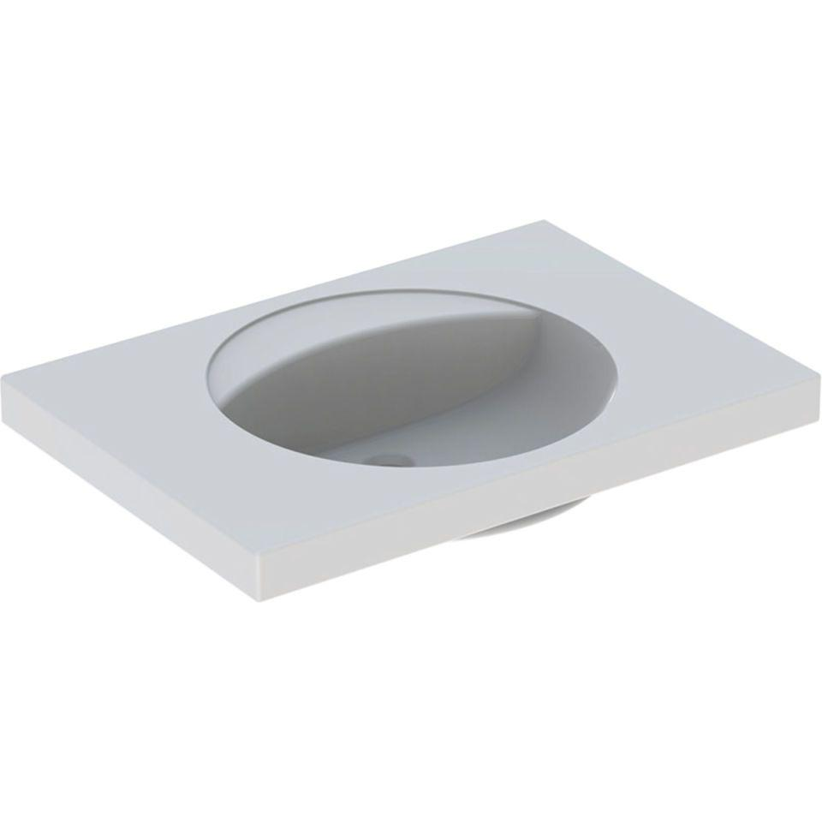

Farbton

weiß

Form

rechteckig

Montageart

hängend

Oberfläche

glänzend, Schmutz abweisend, Standard

Produkt

Einzelbecken

Werkstoff

Keramik

Anzahl Plätze

1,00

Höhe (mm)

200,00

Tiefe (mm)

550,00

Ablagefläche

links und rechts

Armaturenloch

Mitte, ohne

Befestigungsart

Dübelbolzen

Einbau/Montage/Aufstellung

Wandmontage

Ausladung Becken (mm)

550,00

Breite/Durchmesser (mm)

600,00 - 1.000,00

Mittenabstand Schraubenlöcher (mm)

280,00 - 680,00

Sichtbarkeit Überlauf

true